【附表3】
臺南市114年度性別平等教育~月經教學微型教案徵選實施計畫教案簡介
編號 | 6
教案名稱 | 《2035~月事時光機》
課程說明 | ■月經教學主題式課程  □月經教學融入式課程/融入領域：  1.課程教案設計(不超過2節課)為限。  2.其中若有援用他人研發或公布之現成教學素材(如；影片、桌遊、教材包、…等等)，運用時間不超過所有教學時間的二分之一。  3.課程教案須包含評量策略與方法，具體呈現評量基準與規準。
教學節數 | 1節
適用年級 | □國小低年級□中年級□高年級  ■國中  其他(如：特殊學校。請說明：_______________)
摘要（以300字簡要說明教學內容）
本教案旨在透過教育活動，提升學生對性別平權與月經平權，並推動學生對月經的尊重，讓學生能以正向態度面對。教案結合虛擬2035未來世界變化發想，身為學生能在未來做那些努力，並鼓勵學生長大後能參與推動性別平等的行動。
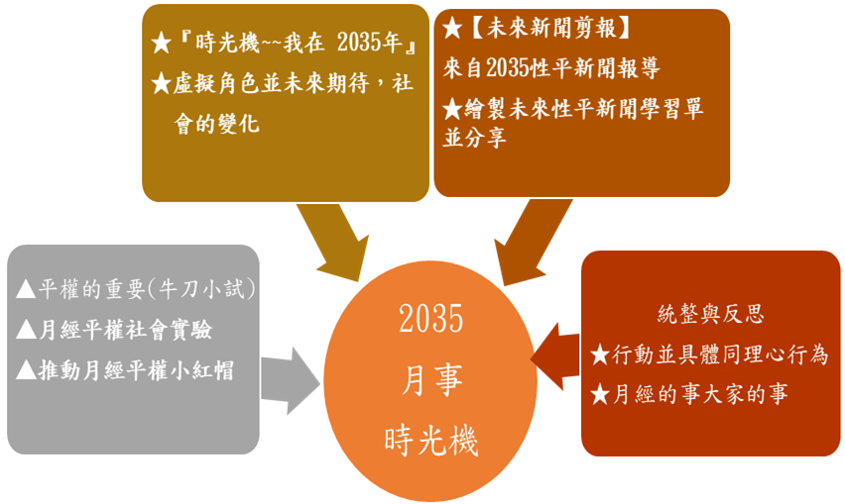
【附表4】
臺南市114年度性別平等教育~月經教學微型教案徵選實施計畫
成果報告（主題式課程）
編號 |  | 6
教案名稱 |  | 《2035~月事時光機》
課程說明 |  | 性別平等教育議題主題式課程
實施時段 |  | 校訂課程時間：  □ 1.跨領域統整性主題/專題/議題探究  □ 2.社團活動與技藝課程  □ 3.特殊需求領域課程  ■ 4.其他類課程  部定課程時間：  □ 5.跨領域統整課程  □ 6.其他
教學節數 |  | 一 節 | 學生人數 |  | 28 位
適用年級 |  | □國小低年級□中年級□高年級  ■國中
學生先備學習  條件要求 |  | 1.基本生理知識：對人體基本構造和功能有初步了解，特別是生殖系統的基本知識。  2.正確的態度：學生需要培養對自己和他人身體的尊重和接納態度，這有助於他們以開放 和積極的心態學習月經相關知識。  3.情感教育：學生應該具備基本的情感管理和表達能力，這有助於他們在面對月經相關話題時能夠坦然交流。  4.性別平等意識：了解性別平等的重要性，並能夠尊重不同性別的生理差異和需求。
設計理念  (100-200字) |  | 本教案透過創意教育活動，引導學生認識性別平權與月經平權的重要性，並培養尊重月經的正向態度。課程結合2035年虛擬未來世界的想像，引發學生思考自身能在未來社會中扮演的角色，進而鼓勵他們從現在起行動，成為推動性別平等的實踐者。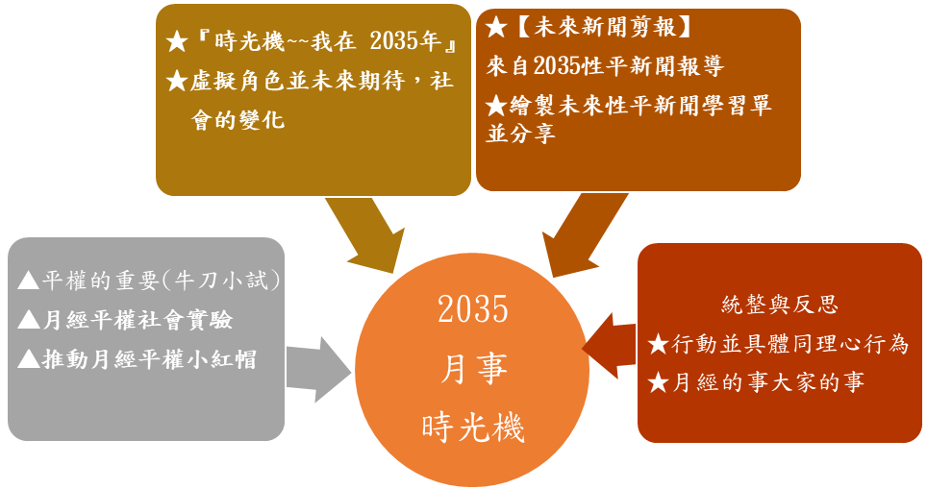
性別平等教育議題 | 核心  素養 | 性 C1 關注性別議題之歷史、相關法律與政策之發展，並積極參與、提出建議方案。  性 C3 尊重多元文化，關注本土的性別平等事務與全球之性別議題發展趨勢。
性別平等教育議題 | 學習  主題 | 性別權益與公共參與
性別平等教育議題 | 實質  內涵 | 性 J9 認識性別權益相關法律與性別平等運動的楷模，具備關懷性別少數的態度。  性 J10 探究社會中資源運用與分配的性別不平等， 並提出解決策略。
學習目標 |  | - 知識與理解面：  學生能了解新聞報導的基本結構，並認識與性別平權、身體自主、月經平權相關的未來議題。  - 技能與表達面：  學生能運用創意思考與媒體素養，模擬撰寫或繪製一篇具有2035年視角的「虛擬新聞剪報」，練習敘事與視覺表達。  - 態度與價值面：  學生能反思與討論性別平等與人權保障在未來社會的重要性，並思考如何透過自己的行動參與未來社會的改變
評量策略  （含評量基準或  評分規準說明） |  | - 本課程的教學策略與學習評量:  - 行為態度評量：依學生上課專注態度進行等級評量， 下課時及時回饋，搭配自製獎勵卡蓋章(A優秀B良C尚可) 。  A 優：全面理解課堂議題，能提出深入見解，且尊重他人意見，積極貢  獻小組討論。  B 良：理解主要觀點，能提出有意義的想法，展現一定程度的同理心，  參與討論。  C 尚可：對主題有基本理解，參與有限，對他人意見的尊重與同理心需  要加強。  - 個人分享並發表：依學生回答的正向態度進行評估。  設定評量準則，進行客觀而全面的總體評量。
  等級  向度 | 優 | 良 | 尚可
  能說出平權的定義，月經平權的重要性，提升健康意識。 | 能正確分享平權的定義，月經平權的重要性，，提升健康意識。 | 經由老師引導能說出平權的定義，月經平權的重要性，提升健康意識。 | 在老師和同儕協助下能說出平權的定義，月經平權的重要性，提升健康意識。
  能正確運用Jamboard電子牆正確貼出答案並分享。 | 能自行正確運用Jamboard電子牆正確貼出答案3則以上並分享。 | 能經老師指導運用Jamboard電子牆正確貼出答案1-2則並分享。。 | 在老師和同儕協助下，能運用Jamboard電子牆正確貼出1則答案並分享。
  能繪製完成虛擬【2035性平新聞剪報】，並不離題。 | 能自行繪製完成2035虛擬【未來新聞剪報】繪製，並不離題。 | 能經老師指導能部分繪製完成虛擬【2035性平新聞剪報】，並不離題。 | 在老師和同儕協助下能少部分能繪製完成虛擬【2035性平新聞剪報】，並不離題。
教學流程及內容設計 |  |  | 時間 | 教學資源 |  | 評量方式
- 引起動機:  『平權』的什麼意思？重要嗎？  「平權」的意思是指每個人都應享有平等的權利與機會，不因為性別、年齡、種族、宗教、身分、性傾向、身心狀況等差異而受到歧視或不公平對待。  簡單說就是——  ✅ 人人有權利參與、表達與被尊重  ✅ 社會中的資源與機會要公平分配  ★平權說說看，就學生認知在社會上那些已達平權呢？  ✅學校幹部可以男女都有機會當班長、風紀  ✅性別平權：無論男女，都應該有同等的教育、工作、參政機會。  ※經過上述，請完成月經平權的這件事~牛刀小試，一起來思考月經平權是什麼？  解答並釐清學生對月經教育認知前導~~  ※觀看以下社會實驗影片，讓不同性別的學生更能產生共感。  🟡月經平權社會實驗影片  https://www.youtube.com/watch?v=Lhb2X8fcV2U  🟡 影片觀後討論  - 你在影片中看到路人做了哪些行為？  - 如果是你看到，你會如何幫助影片中的人？  🟡推動月經平權小紅帽~影片: https://www.youtube.com/watch?v=hscxB-phVX0&t=20s  台灣女孩推動「月經平權」獲英國肯定！小紅帽創辦人林薇：月經不只是女生的議題(播放至1,50)  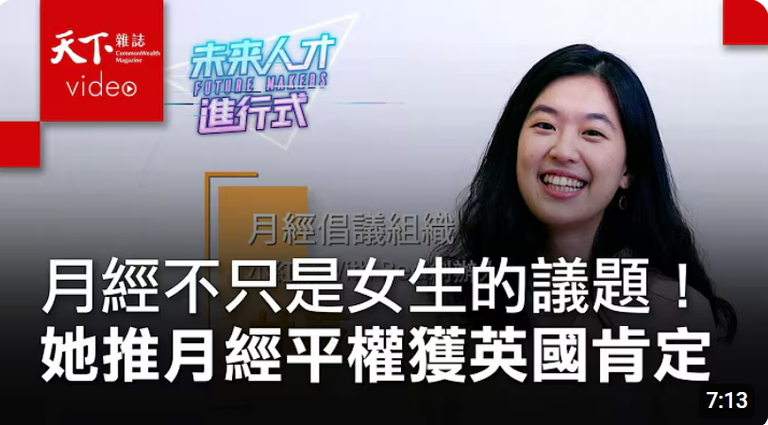  期許各國都能重視女孩的權利、發展女孩的能力、為女孩提供更多的機會、破除對女孩不平等的待遇等等。  🟡「平權」不等於「一模一樣」，而是在公平的基礎上，考量每個人的不同，讓大家都能好好生活。  ※「平權就是給每個人同樣站上起跑線的機會。」  ✨《未來的學校由你決定》  教師引導語: 你能想像2035年你幾歲？就讀學校或從事什麼職業？請學生思考~  教師問思引導~ 請學生主動分享  - 你覺得 2035年的世界，性別會不會變得更平等？為什麼？  - 如果你穿越到 2035年，你希望社會有哪些性別相關的改變？  A. 【時光機活動】我在 2035的一封信  請學生預先發想自己在 2035 年的扮演角色(工程師、律師….確立好自已未來的角色後並寫給 2035 年的自己一封信(字數(100字內)，內容可以包含：  - 「2035 年，我看到的社會變化是….  - 「我們的學校現在……  - 「但還有一件事，還沒完全做到……」  - 2035年月經平權在校園有哪些進步？  ★教師總結~~  分享學生線上填寫Jamboard內容並統整學生對未來的想像。未來一切未知，但就因未知才能讓個體自由發揮並貢獻自已想法在未來能化為行動，讓性平世界更美好。  B. 【未來新聞剪報】繪製2035性平新聞  教師引言: 今天我們要啟動一場穿越時空的任務：走進2035年，報導未來！  在這堂課裡，我們會運用AI的創意想像力，模擬一篇來自未來的性平新聞報導。我們要預測、創造，也要表達我們心中理想社會的樣子！讓我們一起透過想像力，寫下屬於2035年、屬於你們這一代的未來歷史！  一篇新聞報導通常會有這些基本結構，今天我們的創作也會依此來寫或畫：  - 新聞標題：一句有力、吸睛的句子，讓讀者一眼看到主題。  - 報導時間地點：寫出發生的「時間」與「地點」，記得是2035年喔！  - 事件內容：說明事情是怎麼發生的？為什麼重要？有哪些改變？  - 人物觀點：可以寫出一位參與者或記者的訪談語句，增加真實感。  - 圖片或插圖：你可以畫出現場情境、人物樣貌或事件主角！  學生自由繪製或撰寫一篇來自2035年的報導，虛擬標題如：開始創作吧！🎨📝  - 「月經假納入基本人權保障」  - 「月經衛生用品全面免費供應」  - 「全台第一位跨性別縣長就職」  - 「性別不限制服設計榮獲教育部創新 獎」  🧠【教師總結】  今天的創作，不只是畫一張圖、寫一篇報導，而是你心中未來的投射。  透過這些未來新聞，我們想問的其實是：  👉「我們想要一個什麼樣的性別平等社會？」  👉「我們現在能為性別平等~月經平權做什麼，讓那樣的未來變成現實？」  👉因為時間關係若無法完成的同學，可自行帶回家完成，並於下周上課時進行分享與回饋。 |  |  | 5分鐘  3分鐘  2分鐘  5分鐘  15分鐘  15分鐘 | 自製上課ppt  (附件一)  事先下載影音  自編~月經平權的這件事~牛刀v小試(附件二)  自製ppt  - 預借平板，學生一人一台  - Jamboard：設置「未來信件牆」讓學生貼上便條紙  搭配學習單  教師事先準備  彩色筆等相關文具。(附件三)  若無法完成的同學，可自行帶回家完成。 |  | - 問思引導：『平權』的什麼意思？  - 行為態度評量：依學生上課專注態度進行等級評量。  - 2022臺灣女孩日在屏東－月經平權社會實驗影片  - 引導反思目標：引發學生思考校園中有哪些性別制度可能需要改變  - 鼓勵學生以未來角色回顧現在，訓練批判與未來思維  - 讓學生主動思考性別友善校園的具體變化  - 培養學生想像力與媒體素養  - 引導學生將性別議題具象化為社會變革成果  - 培養表達與行動設計能力  - 引導學生將性別議題具象化為社會變革成果
指導要點及注意事項 | 指導要點:  - 提供安全及尊重差異的舒適  月經議題可能會引起少部分學生的不安，因此教師在整個課程中應強調「平常心」和「尊重」，確保每位學生都能自由發言、提問並鼓勵學生一同參與 討論，理解不同的生理經驗。  - 藉由社會實驗影片引發生對於平權同理心具體行動化  強化付諸行動的重要性，小小力量，大大改變，不僅可深化學生內在，並更能相信自已。  - 學生藉由虛擬未來想像可天馬行空，讓學生發揮想像力創造未來的光景，不論答案是否無法理解，但須包容學生的想像。  注意事項:  1.利用影片連結課程，需事先下載影片嵌入簡報內，上課時不需擔心網速問題，以利課堂流程順利。  2.課程使用平板Jamboard討論牆回答題目，事先須將平板充電完成，以利課程討論順利。  3.教師須事先製作虛擬性平未來的題目建置細節，以利課堂上適時補充相關知識並掌握時間。
教學心得與省思（含設計歷程與教學實踐反思、學生學習成效分析、未來教學的修正建議等）
設計歷程與反思
- 課程脈絡順暢，透過社會實境影片，引起學生興趣，最後反思討論題目分享，學生因經驗有限，無法想出更多想法。
- 運用月經倡議主角影片帶領學生深入議題的動機，進行理解。對林薇的個人典範表現濃厚的興趣，其中學生好奇詢問NGO的相關疑問。
- 本課程在班級實施，得到很好的回應，認識月經平權與小紅帽的成功典範。
- 對未來想像可天馬行空，讓學生發揮想像力創造未來的光景，不論答案是否無法理解，但須包容學生的想像。
- 對於未來的性平新聞繪製，有些同學對性平議題敏感的同學能繪製出不錯的發想，反之小數同學無法想法未來，只能就已發生的性平事件(如同志婚姻合法)繪製，尚未符合2035未來之想像。
5. 整體而言，學生對活動參與表現出高度興趣，且能積極參與討論並適時發表感想。
未來教學修正
- 建議若後續討論及發表時間有限，亦可在課堂上先完成回答問題，待下周再行分享亦可。
- 若學生沒有線上Jamboard回應經驗，需再說明。
- 建議教師須事先了解備課關於典範人物與NGO非營利機構的細節，以利課堂上適時補充知識。

附件一
自編上課PPT
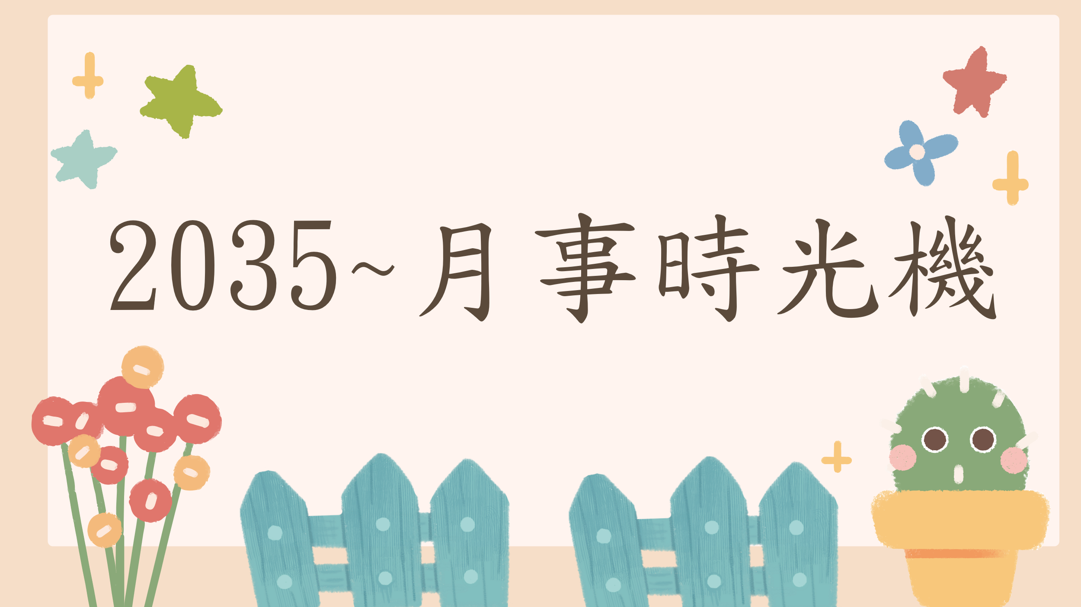 | 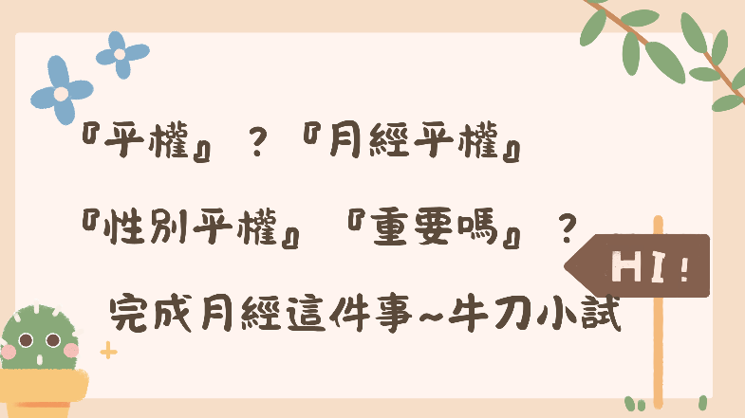
 | 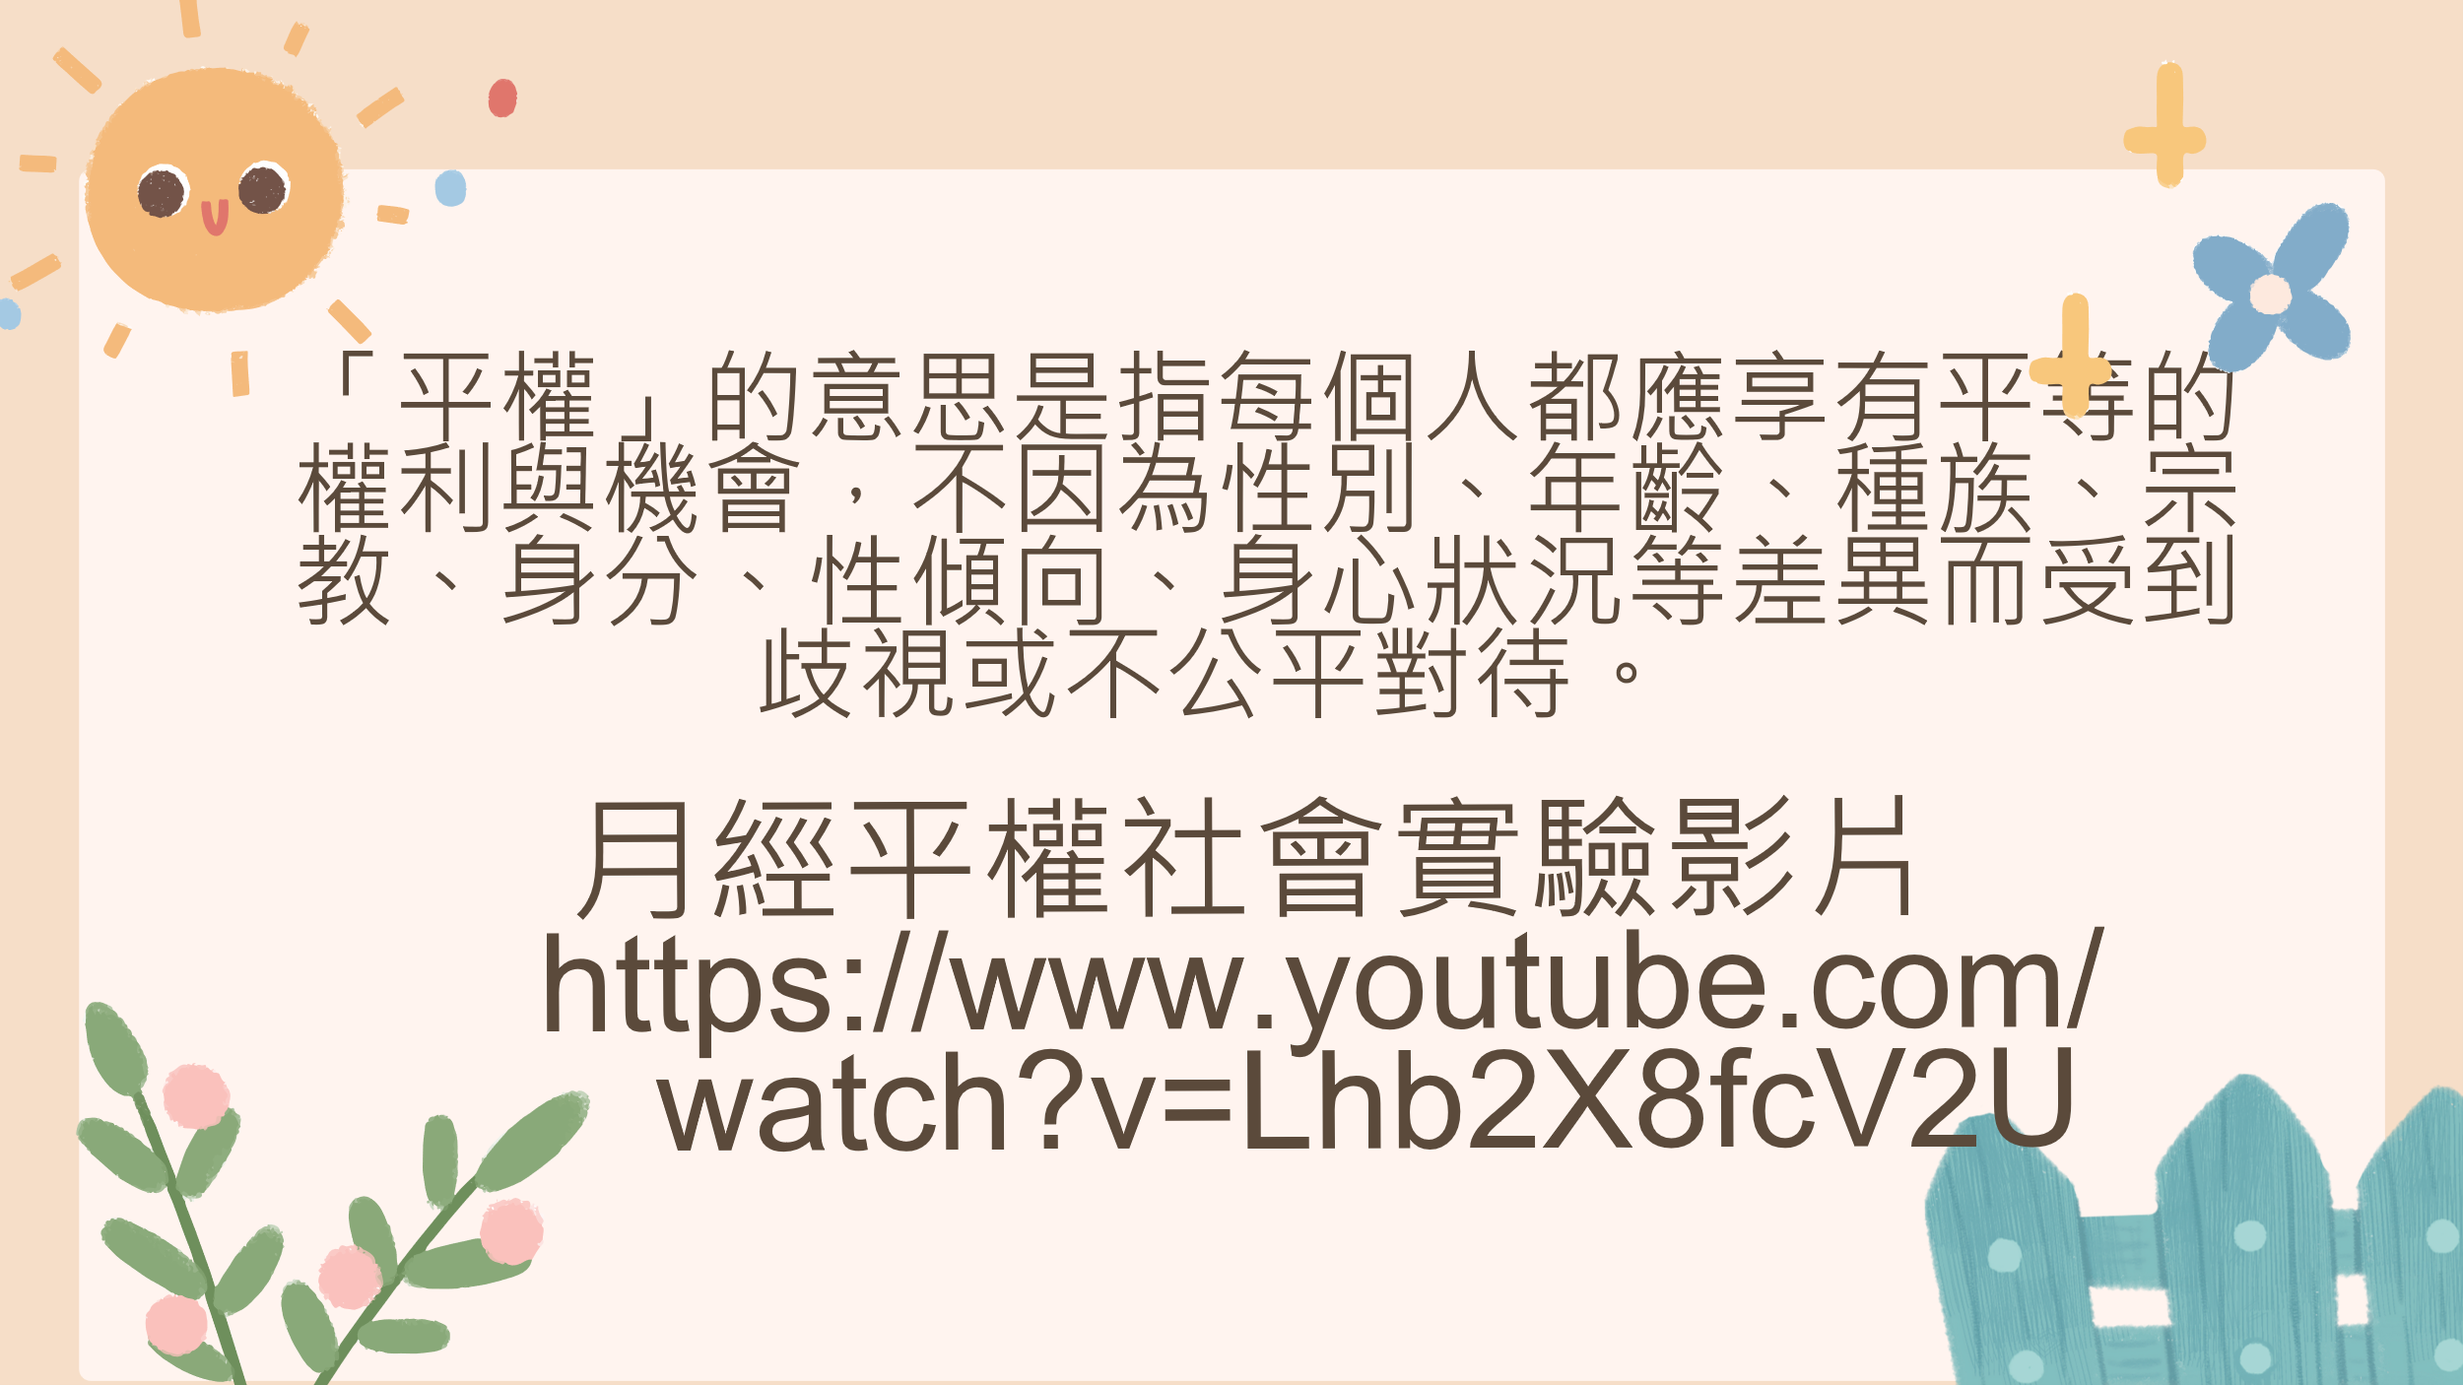
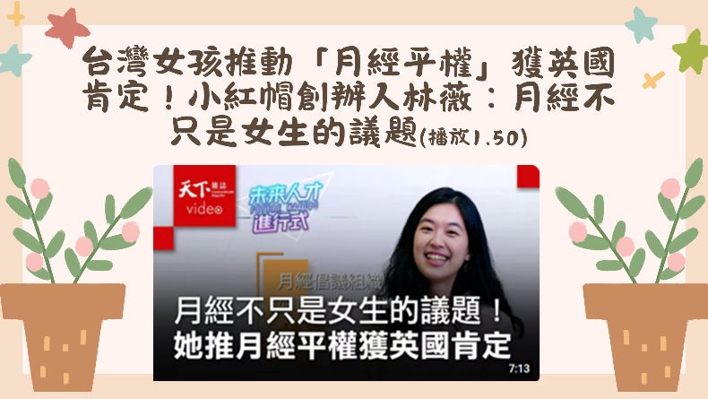 | 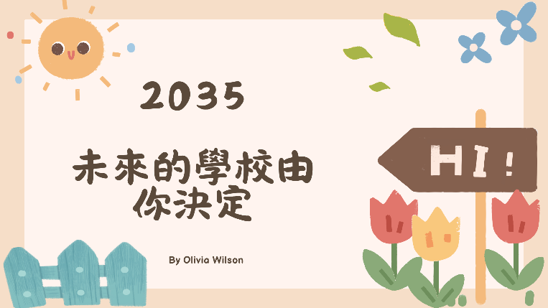
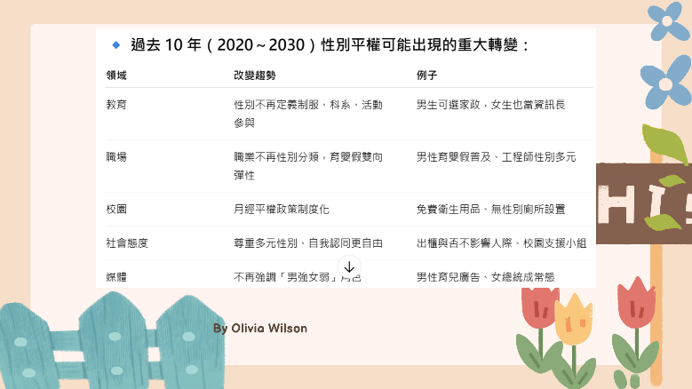 | 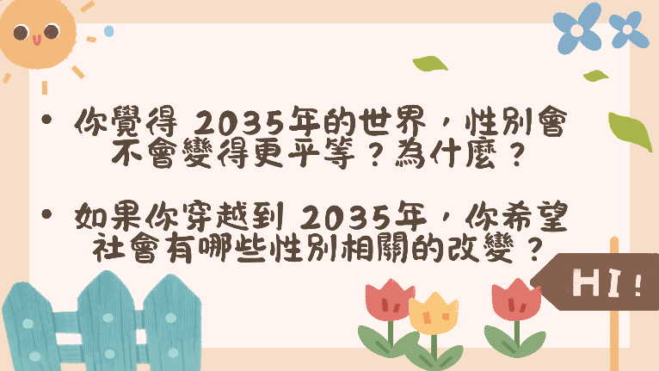

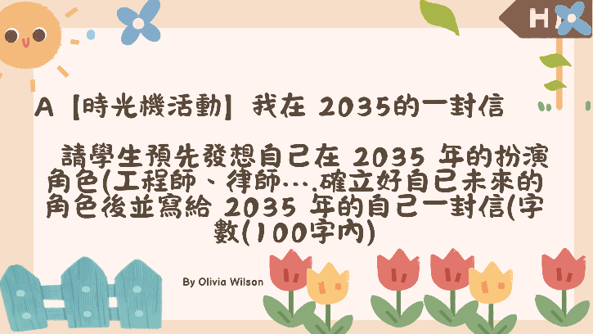 | 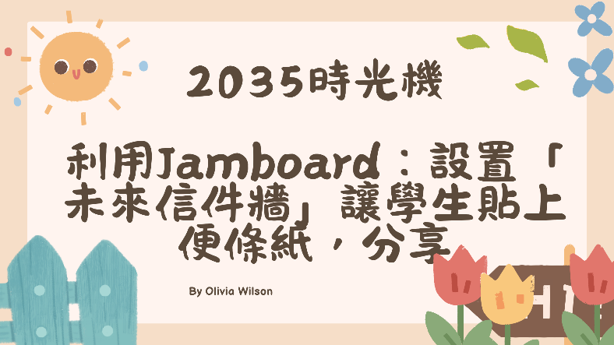
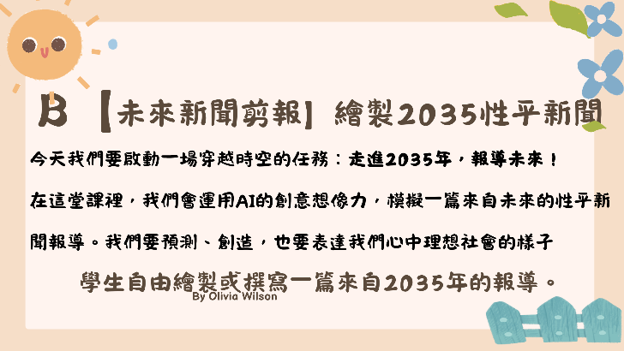 | 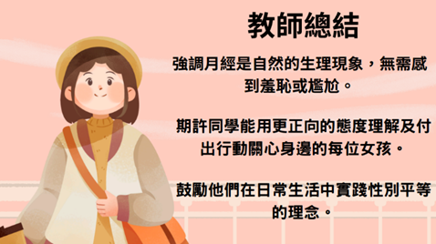
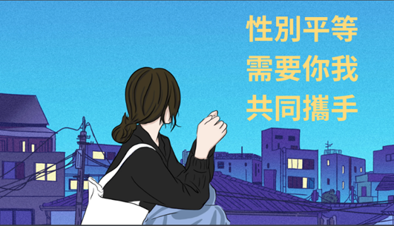 | 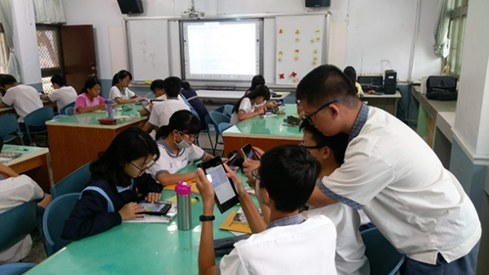
性別平等 需要你我 共同攜手 | ★進行線上討論~ Jamboard文字牆

附件二
關於月經平權的這件事~牛刀小試
- 你覺得校園是否提供足夠的月經相關資源？
  - 是
  - 否
  - 不確定
- 你認為學校最需要改進哪一方面來支持月經平權？（可複選）
  - 免費衛生棉供應
  - 生理假規定
  - 男生教育與宣導
  - 無性別廁所設置
  - 其他（請說明）
- 你認為生理假應該是怎樣的制度？
  - 簡便申請，不需解釋
  - 需醫生證明
  - 不需要生理假
  - 其他（請說明）
- 學校為了月經平權應該提供什麼物品？
A. 免費衛生棉 B. 游泳課免修 C. 統一制服 D. 禁止運動
- 哪一句話是性別刻板印象？
A. 男生也會害怕 B. 女生比較細心 C. 每個人都獨特 D. 你喜歡什麼都可以
- 月經生理假是合理的嗎？
A. 合理，讓女生休息 B. 不合理，應該強忍 C. 只有生病才行 D. 不是女生的事
- 下列哪項行動不利於月經平權？
A. 學校設置衛生棉機 B. 男生嘲笑女生月經 C. 生理假申請簡便 D. 男女都學月經知識
- 性別平權的核心是什麼？
A. 每個人都能被尊重 B. 男女同樣打籃球 C. 一定要穿裙子 D. 不准說月經
- 你覺得男生在月經議題上應該怎麼做？（開放文字回答）

- 你對月經平權還有哪些想法或建議？（開放文字回答）

附件三
2035新聞剪報結購說明
一篇新聞報導通常會有這些基本結構，今天我們的創作也會依此來寫或畫：
- 新聞標題：一句有力、吸睛的句子，讓讀者一眼看到主題。
- 報導時間地點：寫出發生的「時間」與「地點」，記得是2035年喔！
- 事件內容：說明事情是怎麼發生的？為什麼重要？有哪些改變？
- 人物觀點：可以寫出一位參與者或記者的訪談語句，增加真實感。
- 圖片或插圖：你可以畫出現場情境、人物樣貌或事件主角！
標題：抓眼球＋性別議題關鍵詞（如「歷史性」或「改革成功」）
副標題：簡述發生了什麼？影響了誰

圖片
內文（可採模擬新聞格式）：何時何地誰做了什麼，為什麼重要？

